Министерство науки и высшего образования Российской Федерации

Федеральное государственное бюджетное образовательное учреждение высшего образования

«Рязанский государственный радиотехнический

университет имени В.Ф. Уткина»

Кафедра «ЭВМ»

Отчет о лабораторной работе №6

Разработка справочников на платформе «1С:Предприятие»

по дисциплине

«Прикладные информационные системы»

Выполнил:

Студент группы 045

Вашкулатов Н.А.

Проверили:

доц. каф. ЭВМ Засорин С.В.

ст. пр. каф. ЭВМ Вьюгина А.А.

**Цель работы:** изучить основы разработки справочников на платформе «1С:Предприятие 8.2».

**Практическая часть**

1. Создал справочник «Клиенты» (рисунок 1).

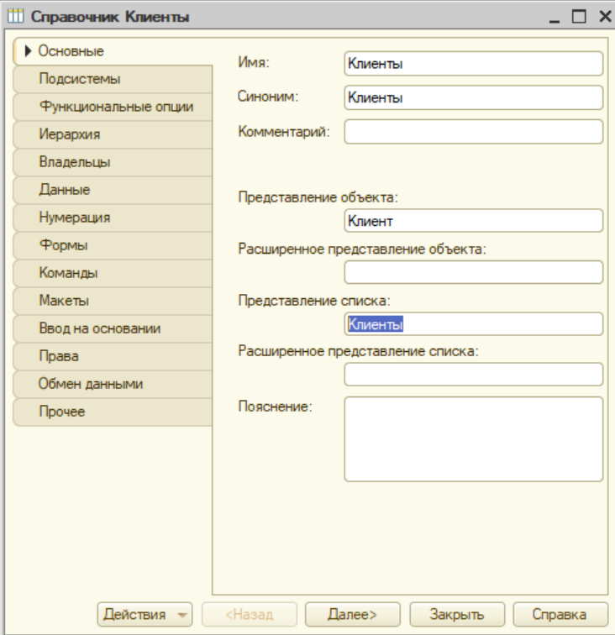

Рисунок 1 – Создание справочника «Клиенты»

1. Указал, в каких подсистемах должен отображаться справочник (рисунок 2).

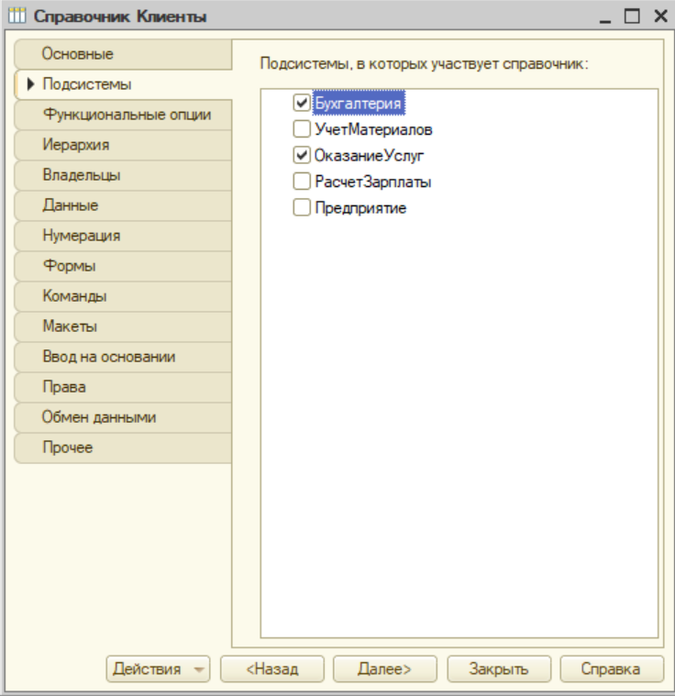

Рисунок 2 – Настройка справочника

1. Добавил действие для создания клиента в подсистемах (рисунок 3).

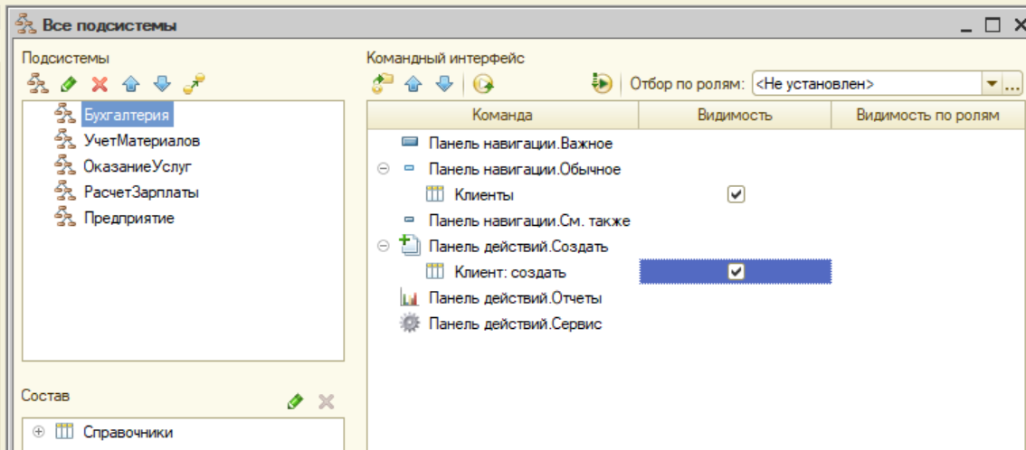

Рисунок 3 – Добавление действий в подсистемы

1. Запустив отладку увидим действие и справочник (рисунок 4).

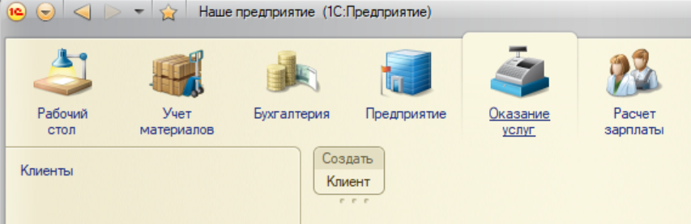

Рисунок 4 – Результат добавления справочника «Клиенты»

1. Добавил клиентов (рисунок 5-6).

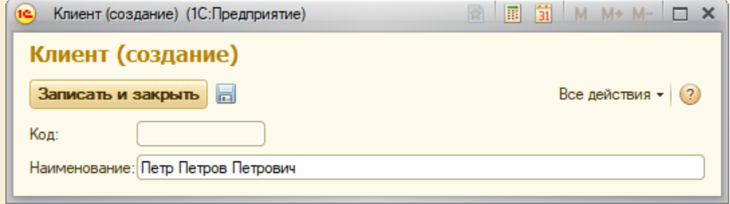

Рисунок 5 – Добавление клиентов

Рисунок 6 – Добавление клиентов

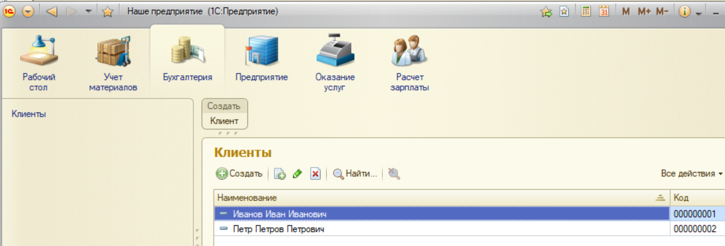

1. Создал справочник «Сотрудники» (рисунок 7).

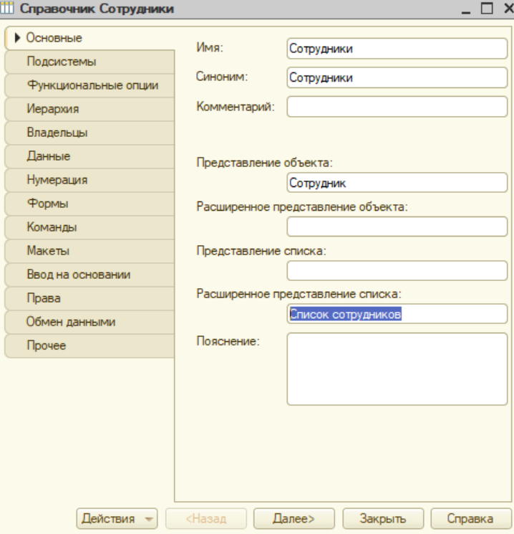

Рисунок 7 – Справочник «Сотрудники»

1. Добавил табличную часть и настроил типы данных (рисунок 8).

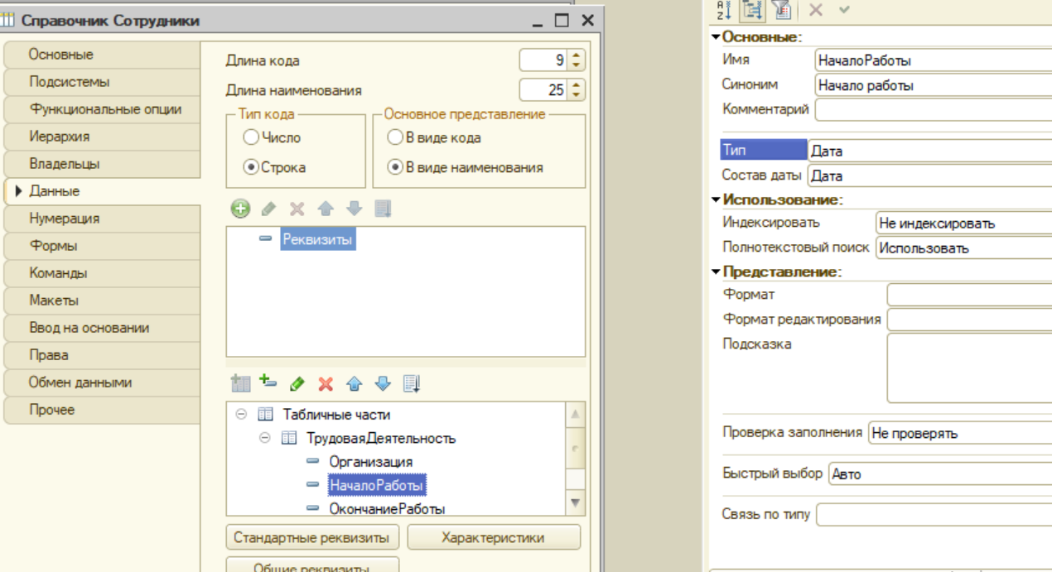

Рисунок 8 – Добавление табличной части

1. Запустим отладку и добавим сотрудника с табличной частью (рисунок 9).

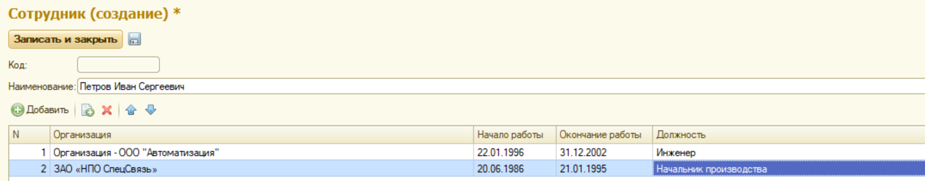Рисунок 9 – Добавление сотрудника

1. Создал иерархический справочник «Номенклатура» (рисунок 10).

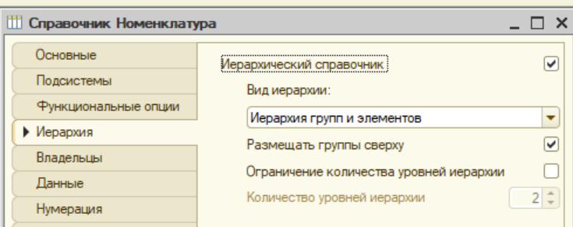

Рисунок 10 – Иерархический справочник

1. Включил отображение действий в подсистемах (рисунок 11).

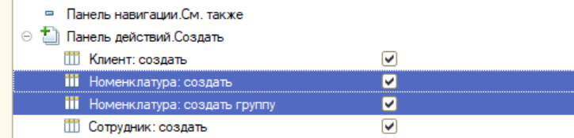

Рисунок 11 – Отображение действий

1. Создал иерархию (рисунок 12).

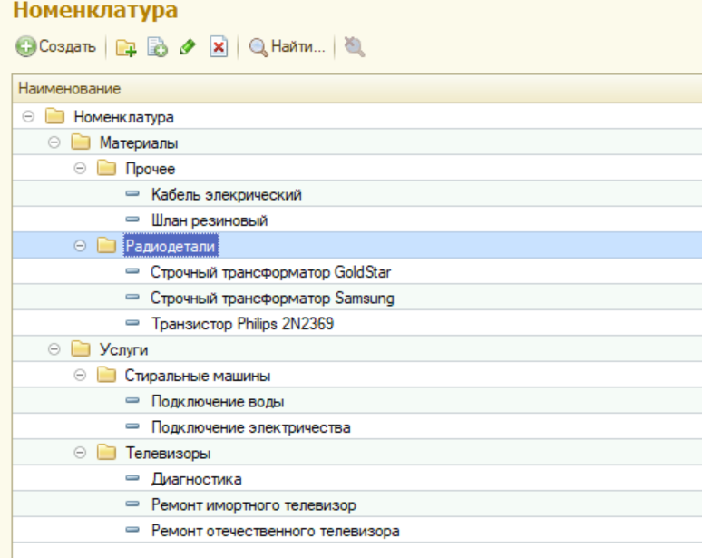

Рисунок 12 – Иерархический справочник

1. Добавил справочник «Склады» (рисунок 13).

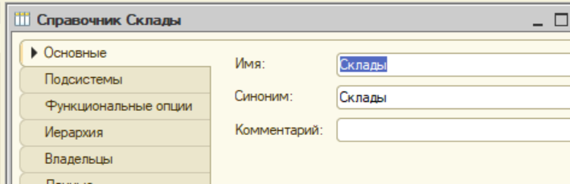

Рисунок 13 – Добавление справочника

1. Добавил предопределенные элементы (рисунок 14 -15).

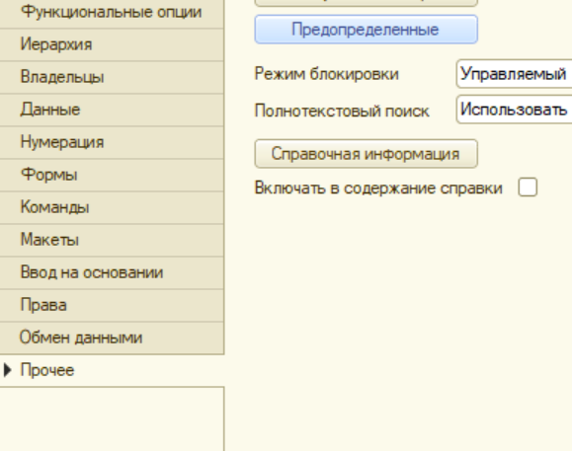

Рисунок 14 – Добавление справочника

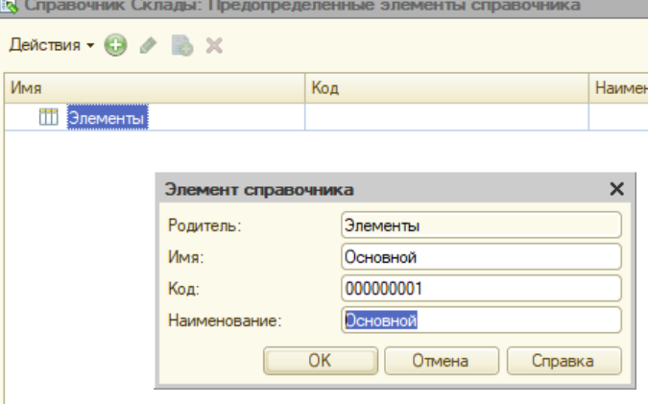

Рисунок 15 – Добавление справочника

1. Добавил еще один склад (рисунок 16).

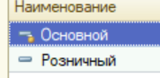

Рисунок 16 – Склады

**Вывод:** в ходе выполнения лабораторной работы изучил разработку справочников на платформе «1С:Предприятие 8.2».